PRESSEMITTEILUNG

Wie bei Oma: Spreewaldhof Obstspezialitäten

Golßen, im August 2021. Bei Oma schmeckt es am besten. Ob Kaiserschmarrn mit Roter Grütze oder Pfannkuchen mit Apfelmus, wir haben fast alle diese Kindheitserinnerung an liebevoll zubereitete Speisen bei den Großeltern. Die mit viel Sorgfalt nach klassischen Rezepten eingemachten Obstspezialitäten vom Spreewaldhof sind ein Stück dieser Familientradition im Glas.

Omas Küche prägt fürs Leben
Der regelmäßige Kontakt zu den Großeltern gehört für viele Familien zum Alltag. Oftmals unterstützen Oma und Opa bei der Betreuung der Kinder und prägen somit auch die Essgewohnheiten und den Geschmack der Kleinsten. Großeltern, die vielleicht schon nicht mehr berufstätig sind, haben Zeit, gemeinsam mit den Kindern Mahlzeiten frisch zuzubereiten. Das schafft Geborgenheit und emotionale Bindung, die uns ein Leben lang begleitet. Auch als Erwachsene reicht der Geruch eines Essens unserer Kindheit, um die Wohlfühlmomente von damals zu wecken.

Pfannkuchen oder Eierkuchen – Hauptsache mit Apfelmus
Es ist sicherlich der Klassiker der Kinderessen: Pfannkuchen. Regional unterschiedlich variiert die in einer Pfanne gebackene Eierspeise aus Ei, Milch und Mehl und löst regelmäßig Debatten aus, ob es nun Pfannkuchen, Eierkuchen, Palatschinken oder Crêpes sind. Einig sind sich alle: mit Apfelmus schmeckt‘s am besten. Das Andere Apfelmus vom Spreewaldhof bietet dafür ein besonders fruchtiges Geschmackserlebnis, denn es ist kalt gerieben. Bei diesem Verfahren werden frische Äpfel im kalten Zustand entkernt, zerkleinert, püriert und dann erst zur Haltbarmachung erhitzt. Dabei werden die Fruchtzellen der frischen Äpfel geschont und das fruchteigene Aroma bleibt erhalten. Neben dem Anderen Apfelmus bietet der Spreewaldhof zwei weitere Apfelspezialitäten: Das Apfelmark ist der neue, fruchtige Apfelgenuss ohne Zuckerzusatz. Das feinstückige Apfelkompott wird bis heute nach einem alten Familienrezept schonend hergestellt und mit handverlesenen und geschälten Äpfeln eingekocht.
Die Apfelprodukte vom Spreewaldhof lassen sich aber nicht nur auf Pfannkuchen oder pur mit dem Löffel genießen, sie können auch zum Backen und Kochen verwendet werden. In Omas altem Kochbuch findet sich sicher ein Rezept für einen köstlichen Apfelkuchen oder eine wärmende Kürbissuppe, die mit aromatischem Apfelmus, Apfelmark oder Apfelkompott noch fruchtiger werden.

Rezept-Tipp: Kaiserschmarrn mit Roter Grütze
Ein weiteres Rezept von Oma, das Groß und Klein glücklich macht, ist der Kaiserschmarrn. Auch hierzu passen die Apfelspezialitäten vom Spreewaldhof perfekt – ebenso wie die herrlich fruchtige Rote Grütze nach traditioneller Rezeptur.

Für 4 Portionen Kaiserschmarrn benötigt man:
- 4 Eier
- 30 g Zucker
- 1 Pck. Vanillin-Zucker
- 1 Prise Salz
- 375 ml Milch
- 125 g Mehl
- 40 g Butter
- etwas Puderzucker
- 350 g Rote Grütze vom Spreewaldhof

So wird’s gemacht:
Das Eigelb, den Zucker, den Vanillin-Zucker und das Salz in einer Schüssel mit dem Schneebesen schaumig rühren, bis die Masse cremig wird. Die Milch und das Mehl nach und nach unterrühren. Das Eiweiß steif schlagen und vorsichtig unter den Teig heben. In einer Pfanne Butter erhitzen, Teig hineingießen und bei kleiner Hitze braten, bis die Unterseite leicht gebräunt ist. Immer wieder wenden, bis alles leicht angebraten ist. Dabei gleich zerreißen. Mit Spreewaldhof Rote Grütze auf Tellern anrichten und mit Puderzucker bestreuen.

Weitere leckere Rezeptideen vom Spreewaldhof unter: www.spreewaldhof.de/rezepte.

Produktübersicht

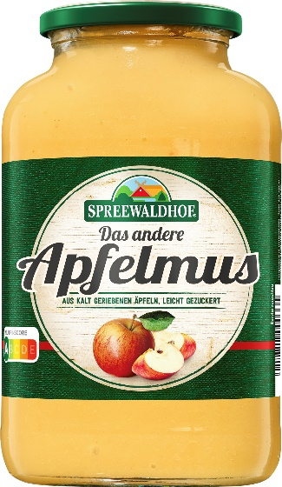

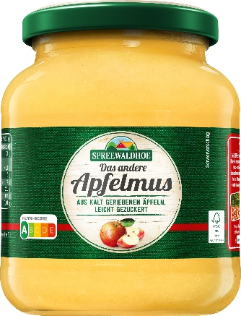
Das andere Apfelmus
Das andere Apfelmus vom Spreewaldhof wird nach einem besonderen Verfahren aus kalt geriebenen frischen Äpfeln hergestellt: So bleiben die natürliche Zellstruktur und das volle Aroma frischer Äpfel erhalten – für ein herrlich fruchtiges, süßsaures Mus.

Inhalt: 720 ml | Preis: 1,89 €
Inhalt: 370 ml | Preis: 1,29 €

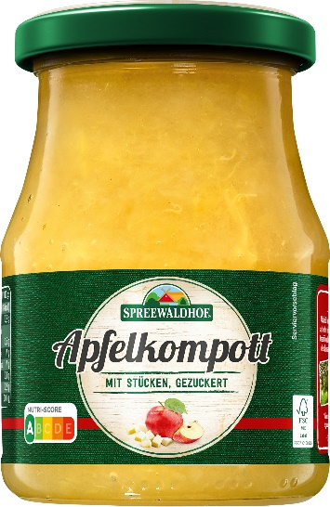

Apfelkompott
Das Apfelkompott vom Spreewaldhof wird bis heute nach einem alten Familienrezept schonend hergestellt und mit handverlesenen und geschälten Äpfeln eingekocht – für den frischen Geschmack reifer Äpfel.

Inhalt: 370 ml
Preis: 1,49 €

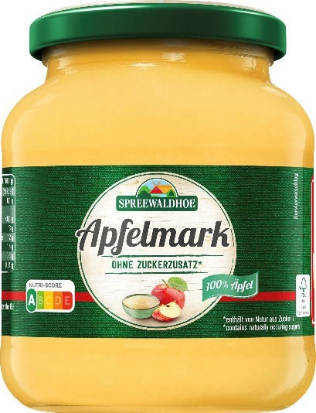

Apfelmark
Ohne Zuckerzusatz ist das neue Apfelmark vom Spreewaldhof ein beliebtes Dessert, Topping für Süßspeisen und Kuchen oder einfach eine fruchtige Löffel-Auszeit.

Inhalt: 370 ml
Preis: 1,29 €

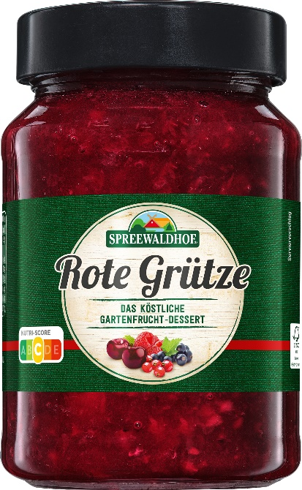

Rote Grütze
Die Rote Grütze ist ein echter deutscher Klassiker und wird nach einem Original-Rezept in Spreewaldhof-Qualität hergestellt: aus köstlichen Sauerkirschen, Himbeeren sowie roten und schwarzen Johannisbeeren.

Inhalt: 500g
Preis: 2,79 €

Über den Spreewaldhof Golßen
Seit 75 Jahren stellt der Spreewaldhof (Obst- und Gemüseverarbeitung Spreewaldkonserve Golßen GmbH) Obst- und Gemüsekonserven her. 200 Festangestellte und bis zu 250 saisonale Arbeitskräfte sind im Unternehmen beschäftigt, das seit Juli 2021 Teil der Andros Deutschland GmbH ist. Über 25 unterschiedliche Obst- und Gemüsesorten werden jährlich vom Spreewaldhof zu verschiedenen Spezialitäten verarbeitet. Die Produktpalette umfasst 210 Artikel inkl. Handelsmarken, verkauft in über 30 Ländern. Im Geschäftsjahr 2019/2020 wurde ein Umsatz von 115 Mio. Euro erwirtschaftet. In Ostdeutschland ist der Spreewaldhof mit dem Gurkensortiment unbestrittene Nummer 1, bundesweit behauptet er Platz 3 (Quelle: IRI, 04/2021). In der Kategorie Obst nimmt das Unternehmen Platz 2 ein (Quelle: IRI, 04/2021). Die Stärkung der Region liegt dem Traditionsunternehmen am Herzen und ist fester Bestandteil der Unternehmenskultur. Bedeutendes Ergebnis des Engagements ist die seit 1999 geschützte geografische Angabe „Spreewälder Gurken“.

Weitere Informationen:
https://www.spreewaldhof.de
Facebook | LinkedIn | XING | Instagram

Pressekontakt:
Annett Oeding | Strategie und Kommunikation
T.: +49-(0)40-334 424 56 / M.: +49-(0)172-327 94 38 / E-Mail: a.oeding@aosk.de

